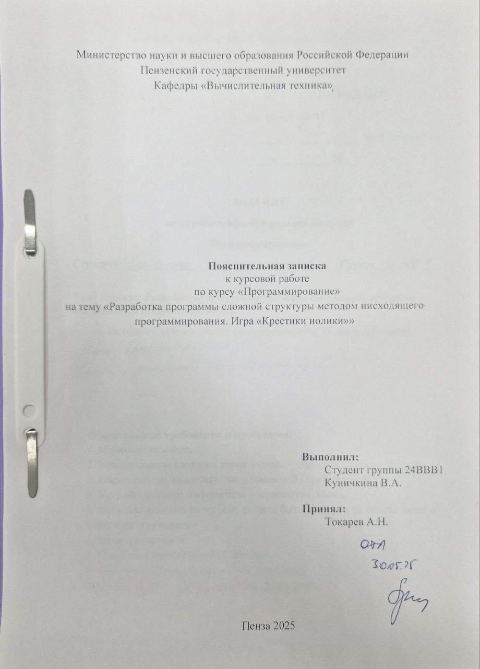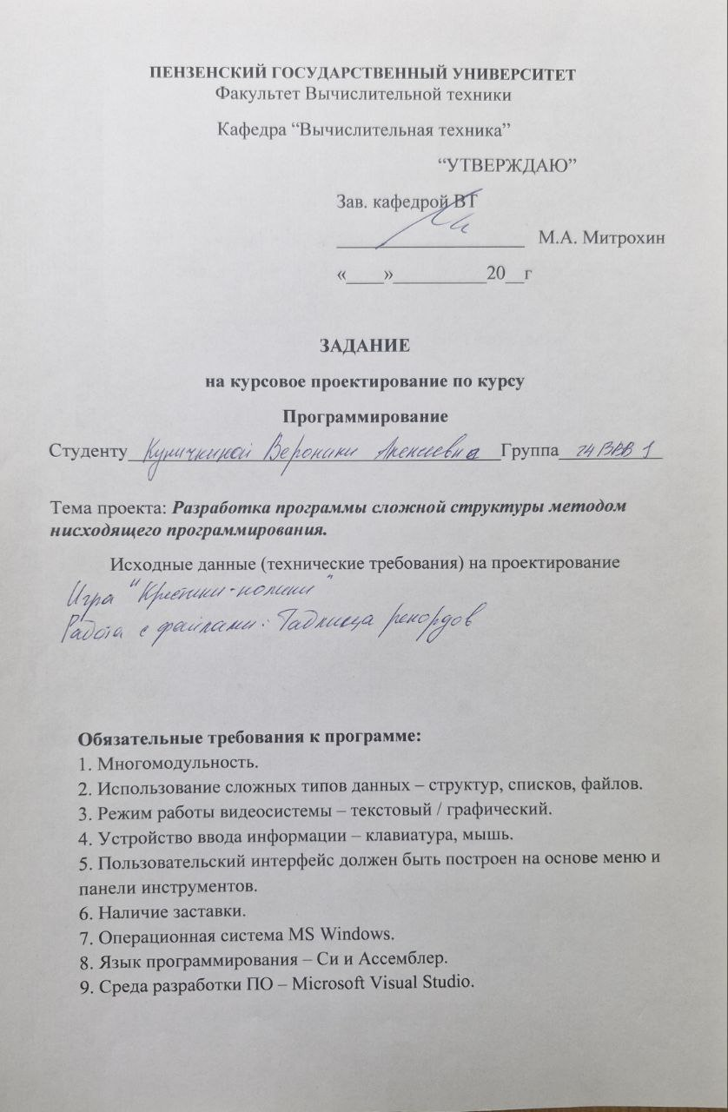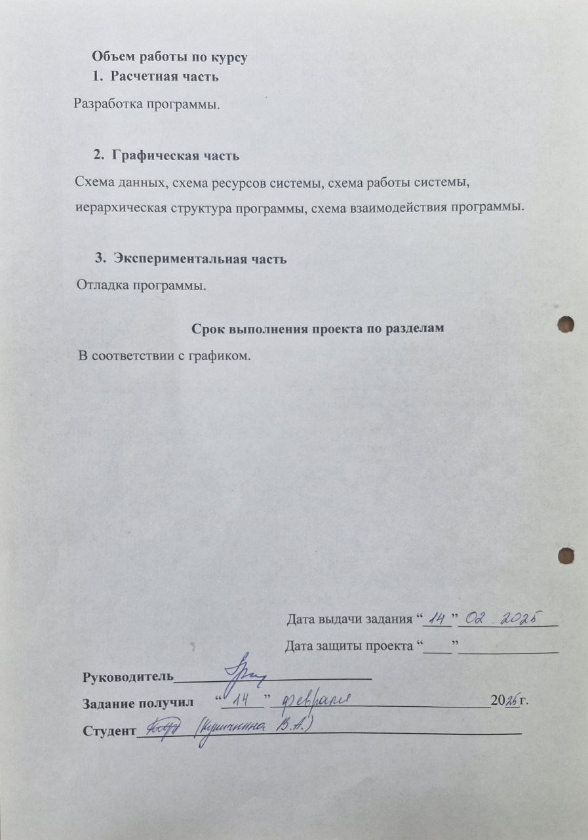
Содержание
Введение 5
- Постановка задачи и обязательные требования 6
- Выбор решения 7
- Описание разработки программы 7
- Отладка и тестирование 8
- Описание программы 9
  - Функции 9
  - Разработка функций на языке Assembler 10
- Руководство пользователя 12
Заключение 16
Список используемых источников 17
Приложение А. Иерархическая структура программы 18
Приложение В. Схема данных программы 19
Приложение С. Листинг программы 20
Приложение D. Схемы функций программы 31
Приложение Е. Схема взаимодействия программы 35

Введение
Компьютерные технологии уже давно укоренились в нашей жизни. Многие привычные для нас вещи были бы невозможны без программирования.
Язык программирования Си - это универсальный язык с богатым набором операторов и компактным способом записи выражений. Благодаря гибкости, выразительности и компактности своих конструкций. Си завоевал наибольшую популярность в среде профессиональных программистов и широко используется при разработке системных и прикладных программ.
В данной работе продемонстрированы базовые возможности языка СИ вкупе с ассемблерными вставками. Разработка велась в среде Microsoft Visual Studio 2022.

Постановка задачи и обязательные требования
Необходимо разработать программу «Игра крестики нолики», которая должна отвечать следующим требованиям:
- Многомодульность. Программа должна быть поделена на логические модули. Это упростит дальнейшее совершенствование программы, а также позволит локализовать ошибки.
- Использование сложных типов данных: массивов, структур, объектов и т.д. Для разработки данной игры необходимо подробно изучить принципы работы с массивами, структурами и объектами для создания игрового поля и реализации графики.
- Режим работы видеосистемы: текстовый/графический. Необходимо определиться с типом управления, видом интерфейса и изучить приёмы реализации графики.
- Устройство ввода информации: клавиатура/мышь. Необходимо определиться с механикой взаимодействия игрока с игрой и её интерфейсом.
- Пользовательский интерфейс должен быть построен на основе меню или панели инструментов. Необходимо реализовать пользовательское меню, с заставкой.
- Операционная система: MS Windows. При разработке использовать среду MS Windows c системой программирования MS Visual Studio.
- Язык программирования: Си и Ассемблер.

Выбор решения
Приложение «X_and_O.cpp» состоит из двух модулей:
- X_and_O.cpp
- title_screen.c
Файл «X_and_O.cpp» является основным модулем данной курсовой работы, которая контролирует основные функции и вызов других функций из других файлов. Он связан заголовочным файлом «title_screen.c».
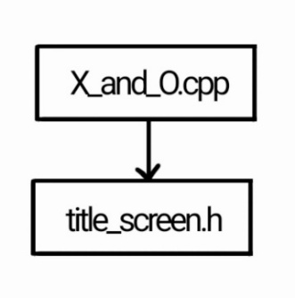
Файл «title_screen.c» используется для вывода заставки на консоль.
title_screen.c
Рисунок 1 — Структура модулей программы

Описание разработки программы
Для написания данной программы будет использован язык программирования Си. Этот язык является распространённым языком программирования. При разработке языка Си был принят компромисс между низким уровнем языка ассемблера и высоким уровнем других языков. В языке Си предусмотрено много операций, непосредственно исполняемых большинством микропроцессоров; в то же время он дает программисту возможность выражать свои алгоритмы и данные наиболее подходящими средствами. Язык Си обеспечивает возможности структурирования данных. Он позволяет разрабатывать большие, но структурированные программы, предоставляя возможность отдельной разработки подпрограмм.
Целью создателей языка Си была разработка мобильного языка, который можно было бы использовать для разработки системного программного обеспечения. Программы, написанные на языке высокого уровня, мобильны, поскольку язык должен быть одним и тем же независимо от того, на каком компьютере и в какой операционной системе он используется. Дополнительное свойство языка Си, называемое условной компиляцией, позволяет программисту изолировать машинно-зависимые операторы и контролировать их компиляцию в другой среде. Это дополнительно повышает мобильность программного обеспечения, написанного на языке Си.
В качестве среды программирования был выбран программный продукт VisualStudio 2022.
Интерфейс игры будет представлен в виде консоли. Ход совершается нажатием на панель цифр в соответствии с прописанной инструкцией . Результат будет представлен на экране, а имя победителя и текущее количество побед сохранено в документе «leaderboard.txt», появляющемся в корневой папке после завершения игры.
Реализация программы началась с определения необходимых функций для отображения поля, постановки символа «Х» и «О», а также проверок на победные комбинации.
Основная программа X_and_O.cpp выполняется функцией main. По завершению игры имя игрока и его счёт заносятся в файл.

Отладка и тестирование
В качестве среды разработки была выбрана программа Visual Studio 2022. Программа предоставляет все средства, необходимые при разработке и отладке модулей и программ. В ходе отладки применялись такие возможности, как точка остановки, выполнение кода по шагам, анализ содержимого локальных и глобальных переменных, анализ содержимого памяти.
Отладчик — это узкоспециализированное средство разработки, которое присоединяется к работающему приложению и позволяет проверять код. В документации по отладке для Visual Studio именно это обычно подразумевается под отладкой. Отладчик является важнейшим инструментом для поиска и устранения ошибок в приложениях.
Тестирование проводилось в рабочем порядке, в процессе разработки, после завершения написания программы.

Описание программы
  - Функции
Приложение X_and_O.cpp является основным модулем программы. После запуска программы выводится заставка. После программа отрисовывает меню функцией printMenu.
initializeBoard – инициализирует игровое поле пробелами в каждой клетке. Заполняет глобальный массив board.
clearScreen – используется для очистки консоли.
isMoveValid – проверяет можно ли сделать ход в указанную клетку. Функция проверяет чтобы введённая цифра находилась в диапозоне от 1 до 9 и проверяет клетку на наличие «хода» в ней. На вход получает int cell, на выходе true или false.
makeMove – Переводит номер клетки в координаты и заполняет клетку символом «Х» или «О» в указанную клетку. На вход получает int cell, char player. На выходе изменяет глобальный массив board.
checkWin – проверяет выиграл ли игрок сопоставляя между собой значения внутри клеток сначала по горизонтали и вертикали, а после по диагонали. На вход получает char player.
isBoardFul – проверяет на ничью и выводит соответствующий результат если все клетки поля заполнены. Использует глобальный массив board.
loadLeaderboard – Загружает таблицу лидеров из файла leaderboard.txt и сохраняет данные о победах в массив. Таблица формата : имя, количество побед. В результате заполняет глобальный массив leaderboard.
saveLeaderboard – Сохраняет таблицу лидеров в файл. Использует глобальный массив leaderboard.
updateWinne - Обновляет количество побед при наличии игрока в таблице либо создаёт запись о нём. На вход получает const char* winnerName.
printLeaderboard – Выводит отсортированную таблицу побед сортируя её по убыванию побед.
clearInputBuffer – Очищает буфер ввода, например после scanf.
В файле «X_and_O.cpp» находится функция print_title_screen, которая отображает заставку в консоли.

  - Разработка функций на языке Assembler
Как известно, функции, реализованные на языке ассемблера, занимают меньше места и работают быстрее. В качестве разрабатываемых функций были выбраны функции для обнуления поля, хода игрока и проверки. Описание функций выполнено на языке C, а вычисления (частично, в некоторых случаях приходилось использовать язык СИ) представляют собой ассемблерную вставку. Для реализации необходимо перед такой вставкой прописать ключевое слово
« asm», а сам код расположить в фигурных скобках. Были использованы следующие ассемблерные инструкции:
- команда mov используется для копирования значения из источника в приемник;
- команда leа вычисляет эффективный адрес (не загружая данные) и сохраняет его в приёмник;
- команда rep п повторяет следующую строковую команду (stosb, movsb и др.) ECX раз;
- команда cmp сравнивает два операнда и устанавливает флаги процессора (ZF, SF, CF);
- команда inc увеличивает значение операнда на 1;
- цикл je п переход на метку, если предыдущее сравнение (cmp) установило флаг ZF (Zero Flag = 1);
- цикл loop повторяет блок кода, пока ECX не станет равен 0;
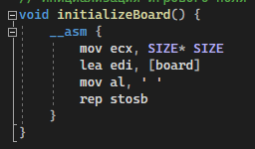
Рисунок 2.1 — Ассемблерная вставка

Загружает количество элементов, после чего загружает адрес на массив board в регистр eax и заполняет его пробелами.
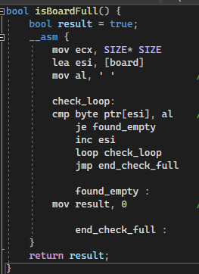
Рисунок 2.2 — Ассемблерная вставка

Загружает количество элементов, загружает адрес на массив board в регистр eax и заполняет регистр eax пробелом. Сравнивает значение клеток со значением eax.

Руководство пользователя
Программа X_and_O.cpp предназначена для игры в крестики нолики. Она имеет понятный интерфейс и интуитивно понятное управление.
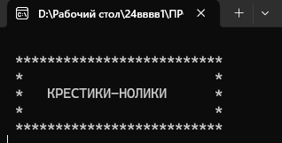
Рисунок 3.1 — Заставка
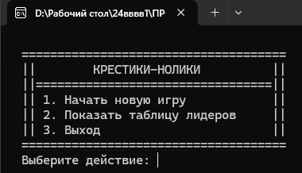
Рисунок 3.2 — Игровое меню
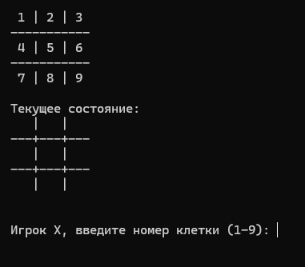
Рисунок 3.3 — Игровое поле
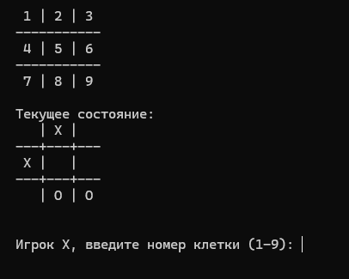
Рисунок 3.4 — Ход игры
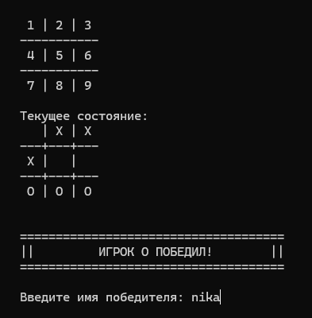
Рисунок 3.5 — Конец игры
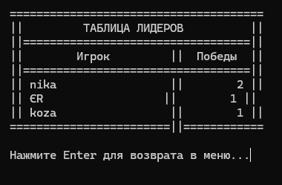
Рисунок 3.6 — Просмотр истории игр

Заключение
При выполнении данной курсовой работы были получены навыки разработки многомодульных программ. Были освоены способы обработки событий от клавиатуры. Усвоены принципы реализации интерфейса. Получены базовые навыки программирования на языке C и Ассемблер. Изучены возможность среды программирования VisualStudio 2022. Получены навыки отладки и тестирования программ.
В рамках выполнения курсовой работы была написана программа (игра) крестики нолики. Программа не требует большого количества системных ресурсов, обеспечивает быструю обработку данных и мгновенный показ результата пользователю.
Программу можно улучшить, оптимизировав код для более быстрого выполнения функций.

Список используемых источников
- http://itrobo.ru/programmirovanie/praktikum/igra-krestiki-noliki-na-si.html
- http://natalia.appmat.ru/c&c++/assembler.html
- https://metanit.com/c/tutorial/12.1.php

- https://habr.com/ru/post/423077/

Приложение А. Иерархическая структура программы
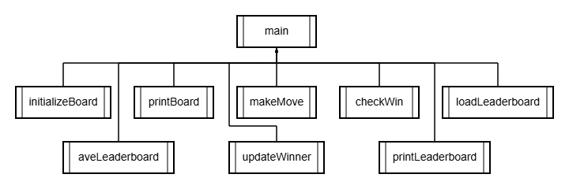
Рисунок 4 — Иерархическая структура программы

Приложение В. Схема данных программы
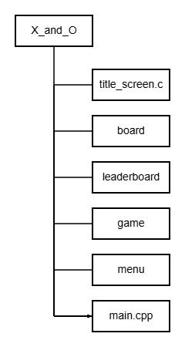
Рисунок 5 — Схема данных программы

Приложение С. Листинг программы

#define _CRT_SECURE_NO_WARNINGS

#include <stdio.h>

#include <stdbool.h>

#include <stdlib.h>

#include <locale.h>

#include <string.h>

#include <ctype.h>

#define SIZE 3

#define LEADERBOARD_FILE "leaderboard.txt"

#define MAX_NAME_LENGTH 50

#define MAX_PLAYERS 100

typedef struct {

char name[MAX_NAME_LENGTH];

int wins;

} Player;

char board[SIZE][SIZE];

Player leaderboard[MAX_PLAYERS];

int playerCount = 0;

// Инициализация игрового поля

void initializeBoard() {

__asm {

mov ecx, SIZE* SIZE // Количество элементов

lea edi, [board] // Адрес массива

mov al, ' ' // Заполняем пробелами

rep stosb // Заполняем память

}

}

// Очистка консоли

void clearScreen() {

system("cls");

}

// Отображение игрового поля

void printBoard() {

clearScreen();

printf("\n");

printf(" 1 | 2 | 3 \n");

printf(" -----------\n");

printf(" 4 | 5 | 6 \n");

printf(" -----------\n");

printf(" 7 | 8 | 9 \n\n");

printf(" Текущее состояние:\n");

printf(" %c | %c | %c \n", board[0][0], board[0][1], board[0][2]);

printf(" ---+---+---\n");

printf(" %c | %c | %c \n", board[1][0], board[1][1], board[1][2]);

printf(" ---+---+---\n");

printf(" %c | %c | %c \n\n", board[2][0], board[2][1], board[2][2]);

}

// Проверка допустимости хода

bool isMoveValid(int cell) {

if (cell < 1 || cell > 9) {

printf("Номер клетки должен быть от 1 до 9!\n");

return false;

}

int row = (cell - 1) / SIZE;

int col = (cell - 1) % SIZE;

if (board[row][col] != ' ') {

printf("Эта клетка уже занята!\n");

return false;

}

return true;

}

// Выполнение хода

void makeMove(int cell, char player) {

int row = (cell - 1) / SIZE;

int col = (cell - 1) % SIZE;

board[row][col] = player;

}

// Проверка победы

bool checkWin(char player) {

// Проверка строк и столбцов

for (int i = 0; i < SIZE; i++) {

if ((board[i][0] == player && board[i][1] == player && board[i][2] == player) ||

(board[0][i] == player && board[1][i] == player && board[2][i] == player)) {

return true;

}

}

// Проверка диагоналей

if ((board[0][0] == player && board[1][1] == player && board[2][2] == player) ||

(board[0][2] == player && board[1][1] == player && board[2][0] == player)) {

return true;

}

return false;

}

// Проверка на ничью

bool isBoardFull() {

bool result = true;

__asm {

mov ecx, SIZE* SIZE // Всего клеток

lea esi, [board] // Начало массива

mov al, ' ' // Ищем пустую клетку

check_loop:

cmp byte ptr[esi], al // Сравниваем с пробелом

je found_empty // Если нашли пустую

inc esi // Следующий элемент

loop check_loop

jmp end_check_full // Все клетки проверены

found_empty :

mov result, 0 // Нашли пустую - не заполнено

end_check_full :

}

return result;

}

// Загрузка таблицы лидеров из файла

void loadLeaderboard() {

FILE* file = NULL;

if (fopen_s(&file, LEADERBOARD_FILE, "r") != 0 || file == NULL) {

return; // Файл не существует

}

playerCount = 0; // Сбрасываем счетчик перед загрузкой

char line[MAX_NAME_LENGTH + 10];

while (fgets(line, sizeof(line), file) && playerCount < MAX_PLAYERS) {

char* semicolon = strchr(line, ';');

if (semicolon == NULL) continue;

*semicolon = '\0'; // Разделяем имя и количество побед

int wins = atoi(semicolon + 1);

// Удаляем возможные пробелы в начале и конце имени

char* name = line;

while (isspace(*name)) name++;

char* end = name + strlen(name) - 1;

while (end > name && isspace(*end)) end--;

*(end + 1) = '\0';

if (strlen(name) > 0) {

strncpy(leaderboard[playerCount].name, name, MAX_NAME_LENGTH - 1);

leaderboard[playerCount].name[MAX_NAME_LENGTH - 1] = '\0';

leaderboard[playerCount].wins = wins;

playerCount++;

}

}

fclose(file);

}

// Сохранение таблицы лидеров в файл

void saveLeaderboard() {

FILE* file = NULL;

if (fopen_s(&file, LEADERBOARD_FILE, "w") != 0 || file == NULL) {

printf("Ошибка при сохранении таблицы лидеров.\n");

return;

}

for (int i = 0; i < playerCount; i++) {

fprintf(file, "%s;%d\n", leaderboard[i].name, leaderboard[i].wins);

}

fclose(file);

}

// Добавление или обновление победителя

void updateWinner(const char* winnerName) {

// Ищем игрока в таблице (без учета регистра)

for (int i = 0; i < playerCount; i++) {

if (_stricmp(leaderboard[i].name, winnerName) == 0) {

leaderboard[i].wins++;

saveLeaderboard();

return;

}

}

// Если игрок не найден, добавляем нового

if (playerCount < MAX_PLAYERS) {

strncpy(leaderboard[playerCount].name, winnerName, MAX_NAME_LENGTH - 1);

leaderboard[playerCount].name[MAX_NAME_LENGTH - 1] = '\0';

leaderboard[playerCount].wins = 1;

playerCount++;

saveLeaderboard();

}

}

// Вывод таблицы лидеров

void printLeaderboard() {

if (playerCount == 0) {

printf("\n Таблица лидеров пока пуста.\n");

return;

}

// Сортировка таблицы лидеров по количеству побед (по убыванию)

for (int i = 0; i < playerCount - 1; i++) {

for (int j = 0; j < playerCount - i - 1; j++) {

if (leaderboard[j].wins < leaderboard[j + 1].wins) {

Player temp = leaderboard[j];

leaderboard[j] = leaderboard[j + 1];

leaderboard[j + 1] = temp;

}

}

}

printf("\n ======================================");

printf("\n || ТАБЛИЦА ЛИДЕРОВ ||");

printf("\n ||==================================||");

printf("\n || Игрок || Победы ||");

printf("\n ||==================================||");

for (int i = 0; i < playerCount; i++) {

printf("\n || %-20s || %8d ||", leaderboard[i].name, leaderboard[i].wins);

}

printf("\n ========================||============\n");

}

// Вывод главного меню

void printMenu() {

printf("\n =====================================");

printf("\n || КРЕСТИКИ-НОЛИКИ ||");

printf("\n ||=================================||");

printf("\n || 1. Начать новую игру ||");

printf("\n || 2. Показать таблицу лидеров ||");

printf("\n || 3. Выход ||");

printf("\n =====================================");

printf("\n Выберите действие: ");

}

// Очистка буфера ввода

void clearInputBuffer() {

int c;

while ((c = getchar()) != '\n' && c != EOF);

}

int main() {

setlocale(LC_ALL, "Russian");

loadLeaderboard();

int choice;

char currentPlayer;

int cell;

char winnerName[MAX_NAME_LENGTH];

while (1) {

clearScreen();

printMenu();

if (scanf("%d", &choice) != 1) {

clearInputBuffer();

printf(" Неверный ввод. Попробуйте снова.\n");

printf(" Нажмите Enter для продолжения...");

clearInputBuffer();

continue;

}

clearInputBuffer();

switch (choice) {

case 1: // Новая игра

initializeBoard();

currentPlayer = 'X';

while (1) {

printBoard();

printf("\n Игрок %c, введите номер клетки (1-9): ", currentPlayer);

if (scanf("%d", &cell) != 1 || !isMoveValid(cell)) {

clearInputBuffer();

printf(" Пожалуйста, введите число от 1 до 9: ");

continue;

}

clearInputBuffer();

makeMove(cell, currentPlayer);

if (checkWin(currentPlayer)) {

printBoard();

printf("\n =====================================");

printf("\n || ИГРОК %c ПОБЕДИЛ! ||", currentPlayer);

printf("\n =====================================");

printf("\n\n Введите имя победителя: ");

fgets(winnerName, sizeof(winnerName), stdin);

winnerName[strcspn(winnerName, "\n")] = '\0';

// Удаляем лишние пробелы в начале и конце имени

char* start = winnerName;

while (isspace(*start)) start++;

char* end = start + strlen(start) - 1;

while (end > start && isspace(*end)) end--;

*(end + 1) = '\0';

if (strlen(start) > 0) {

updateWinner(start);

loadLeaderboard(); // Перезагружаем таблицу лидеров

}

break;

}

if (isBoardFull()) {

printBoard();

printf("\n =====================================");

printf("\n || НИЧЬЯ! ||");

printf("\n =====================================");

break;

}

currentPlayer = (currentPlayer == 'X') ? 'O' : 'X';

}

printf("\n\n Нажмите Enter для продолжения...");

clearInputBuffer();

break;

case 2: // Таблица лидеров

clearScreen();

printLeaderboard();

printf("\n Нажмите Enter для возврата в меню...");

clearInputBuffer();

break;

case 3: // Выход

return 0;

default:

printf(" Неверный выбор. Попробуйте снова.\n");

printf(" Нажмите Enter для продолжения...");

clearInputBuffer();

}

}

return 0;

}

Приложение D. Схемы функций программы

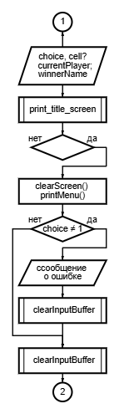
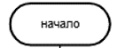

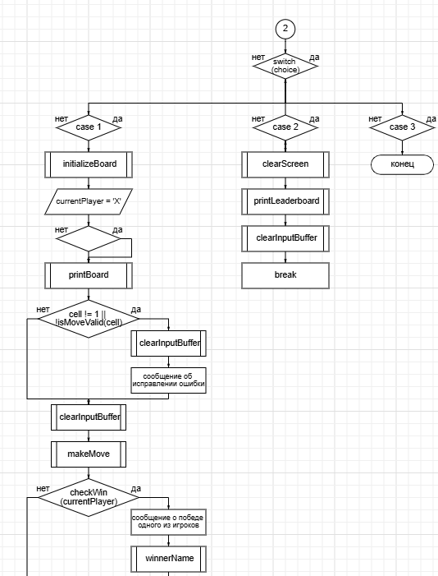

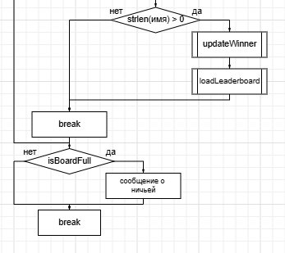
Схема функции main
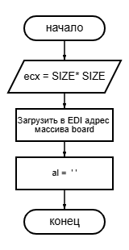
Схема функции initializeBoard
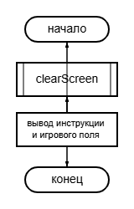
Схема функции printBoard
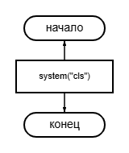
Схема функции clearScreen
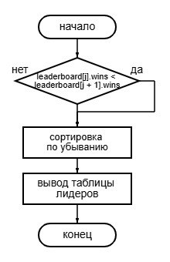
Схема функции printLeaderboard
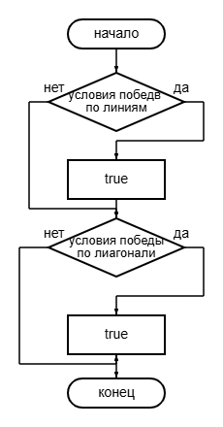
Схема функции checkWin

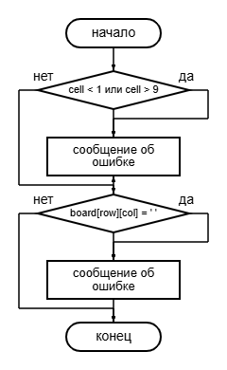
Схема функции printLeaderboard
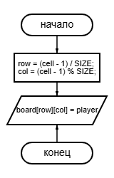
Схема функции makeMove
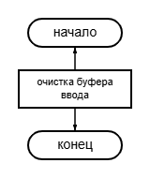
Схема функции clearInputBuffer
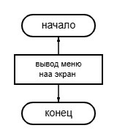
Схема функции printMenu
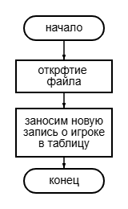
Схема функции loadLeaderboard
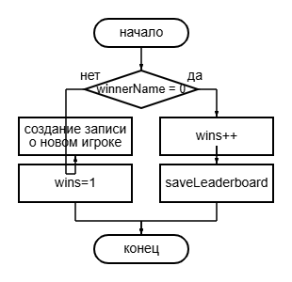
Схема функции updateWinner
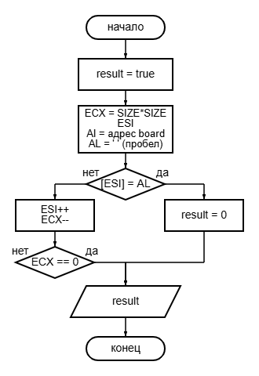
Схема функции isBoardFull

Приложение Е. Схема взаимодействия программы
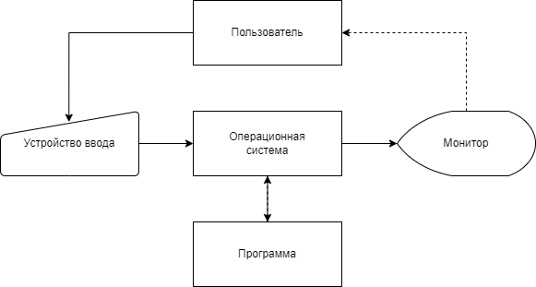
Рисунок 7 — Схема взаимодействия программы

